Игры на развитие восприятия цвета

«Какого цвета не стало?»
Цель. Выделение и название цвета.
Оборудование. Несколько флажков разного цвета.
Ход игры. Педагог показывает детям флажки и просит называть их цвет. После этого детям предлагается закрыть глаза. В это время педагог убирает один из флажков. Дети открывают глаза и называют цвет отсутствующего флажка.

«Найди предметы такого же цвета»
Цель. Соотнесение изображений по цвету (или оттенку).
Оборудование. Картинки с изображением предметов разных цветов.
Ход игры. Педагог показывает детям одну из картинок (например, красные варежки). Детям предлагается найти и показать картинку, на которых изображены предметы такого же цвета (например, красные носочки и др.).

«Сложи радугу»
Цель. Соотнесение изображений по цвету.
Оборудование. Разрезанные пополам дуги семи цветов радуги.
Ход игры. Педагог используя половинки дуг, собирает радугу, а затем предлагает ребенку с помощью вторых половинок самому собрать ее по образцу. По окончании педагог просит ребенка назвать и показать цвет.

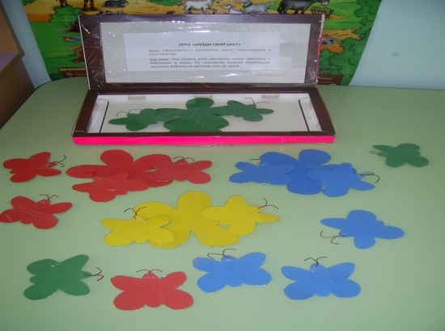

«Собери орнамент»
Цель. Соотнесение по памяти разных цветов и их оттенков.
Оборудование. Разноцветные полоски бумаги.
Ход игры. Педагог выкладывает «орнамент» — полоски бумаги в определенной последовательности. Ребенку предлагается внимательно рассмотреть и запомнить «орнамент», а затем попытаться собрать его по памяти.

«Сплети коврик»
Цель. Соотнесение по памяти разных цветов и их оттенков.
Оборудование. Коврик, выполненный из полосок разноцветной бумаги; полоски разноцветной бумаги.
Ход игры. Педагог предлагает детям рассмотреть коврик и запомнить чередование цветных полосок, а затем сплести такой же.

«Подбери чашки к блюдцам»
Цель. Соотношение предметов по цвету и величине.
Оборудование. Чайные чашки и блюдца разного цвета и размера.
Ход игры. Ребенку предлагается составить чайные пары, используя чайные чашки и блюдца разного цвета и размера.

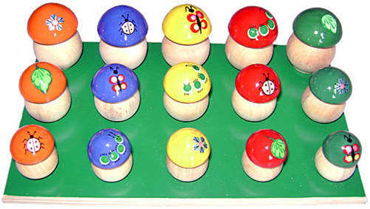

«Неразлучные цвета»
Цель. Закрепление умения выделять постоянные цвета предметов.
Ход игры. Педагог называет предмет (объект), в котором в постоянном сочетании представлены определенные цвета, и просит детей их назвать. Например: рябина – листья зеленые, ягоды красные; ромашка – лепестки белые, середина желтая; береза – ствол белый, листья зеленые.

«Уточним цвет предмета»
Цель. Закрепление умения выделять оттенки одного цвета.
Оборудование. Таблицы с изображениями двух сходных по цвету овощей, фруктов, цветов и т.д. (например: помидор и морковь; мак и шиповник; незабудка и слива; василек и баклажан и т.д.).
Ход игры. Педагог показывает детям таблицы, предлагает рассмотреть и назвать цвета обоих предметов, обращая внимание на их оттенки, например: незабудки голубые, а сливы синие; мак красный, а шиповник розовый и т.д.

